关于手机充电，都在这里了

如果说功能机时代有什么值得怀念的，那毫无疑问是耐用的电池。

在电池技术被三体智子锁死的情况下，人类能做的，也只有不断提升充电的速度，进而降低电池用的快带来的烦恼。

**❶快充的诞生**

在 iPhone 出现之前，手机大都是键盘配一块小小的屏幕，手机承载的功能仅仅是打电话和发短信，功耗自然十分的低，即便是 500 毫安的电池，也能支撑令人羡慕的一周一冲。那时候的充电器输出多为 5V 0.5A ，充电效率也只有 50% 不到。

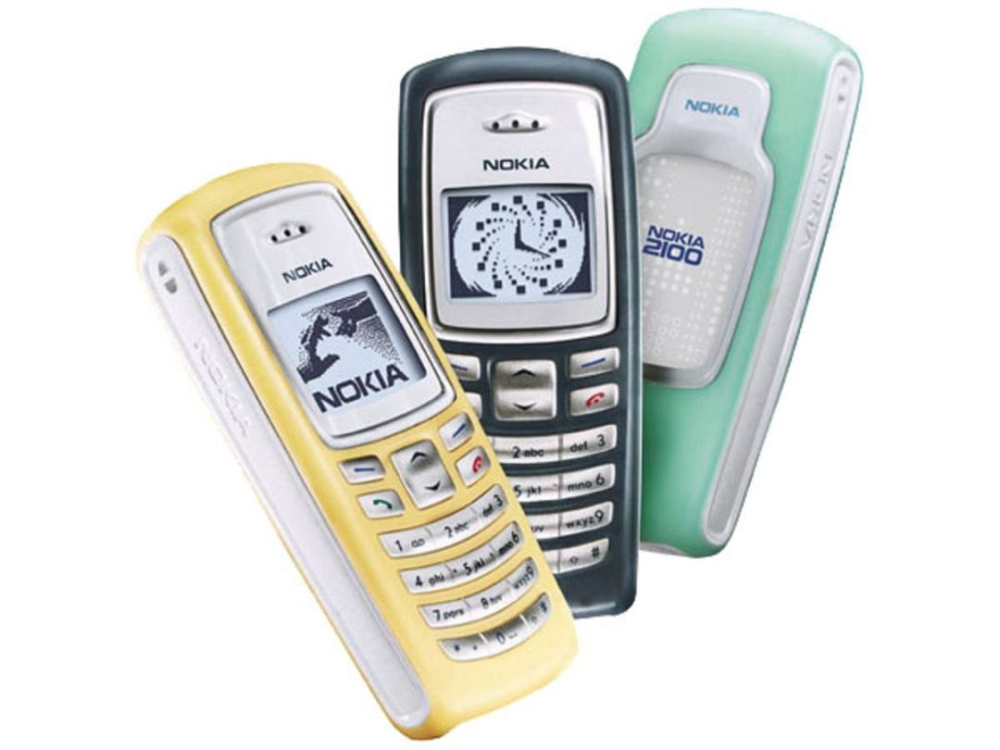

直到 10 年前后，彩屏手机不断普及，电池容量也逐渐增大到 2000 毫安左右，继续使用 5V 0.5A 充电器，想要充满电可能要 6-7 个小时。

这时候，USB-IF站出来了，USB-IF 是 USB 标准化组织，致力于推广 USB 接口的标准化及规范化，像Mini USB，Micro USB，Type C等接口都是这个组织定义出来的。

这里就要引入一个高中的物理公式：P=UI，想要提升充电速度，无非是提升电流或者提升电压。

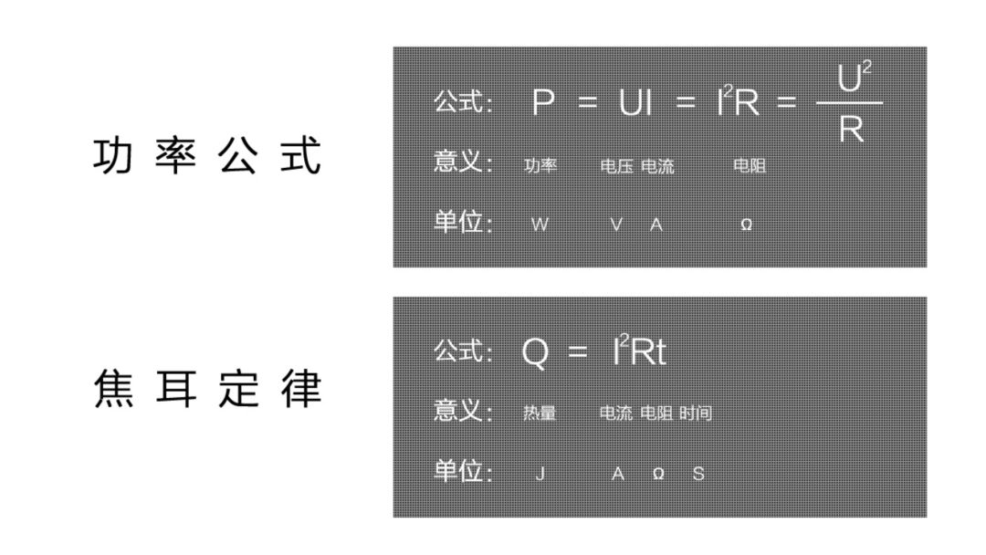

在 2010 年，USB-IF 就颁布了 USB BC1.2 标准， 最高支持 5V 1.5A 充电输出。但计划赶不上变化，过了两年，三星 Note 系列开创的大屏手机获得消费者的认可，于是厂商们就开始纷纷开始做起了大屏手机，屏幕大功耗自然就上去了，配备更大的电池几乎成了必然。

三星自家也开始用起了 5V 2A 的充电器，作为上游供应商的高通，自然是不会放过构筑技术壁垒的机会，在 2013 年就推出了 QC 1.0 ，采用了 5V 2A 的充电标准。

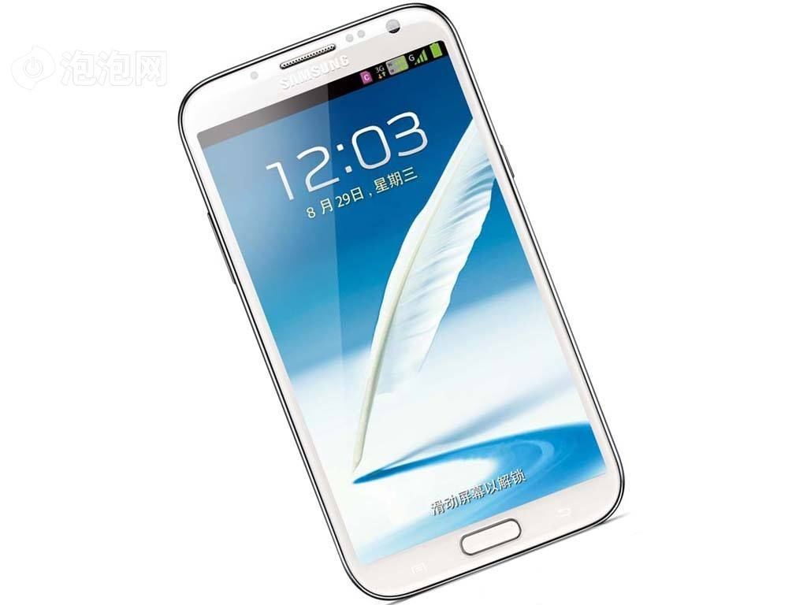

实际上手机充电的快慢是由手机控制的，而不是由充电器控制的，手机会检测充电器的功率，根据实际情况，进而决定用多大的电流电压进行充电。

正是因为这样，高通这样的芯片厂商才能制定充电标准，电源管理芯片一般来说都是随着处理器一起打包出售，想要制定属于自己的标准，就要另外设计电源管理芯片。对于手机厂商来说是得不偿失的。

**❷快充的两条路**

5V 2A 仍然是不够用的，随着 3G 和 WIFI 的普及，各种 App 层出不穷，人民日益增长的娱乐需求同落后的充电速度产生了巨大的矛盾。

还记得上面的那个公式吗？P=UI，想要加速充电，只能从电压和电流入手，但传统的 Micro USB 接口受物理限制，最大能承受 2A 的电流，加大电压似乎成了唯一的方式。

于是在 2014 年，高通推出了 QC 2.0 ，支持最高 18W 的快充。 QC 2.0 看似是一个普适的方案，只需要在充电头上下功夫就可以了。

**高压快充**的充电过程是这样的，首先充电器把 220V 市电转化成 12/9/5V 这样的低压，通过数据线到达手机内部，手机端的 IC 会把高压转化成 4.4V 以下的低压大电流，变成手机电池能接受的大小，冲给电池。

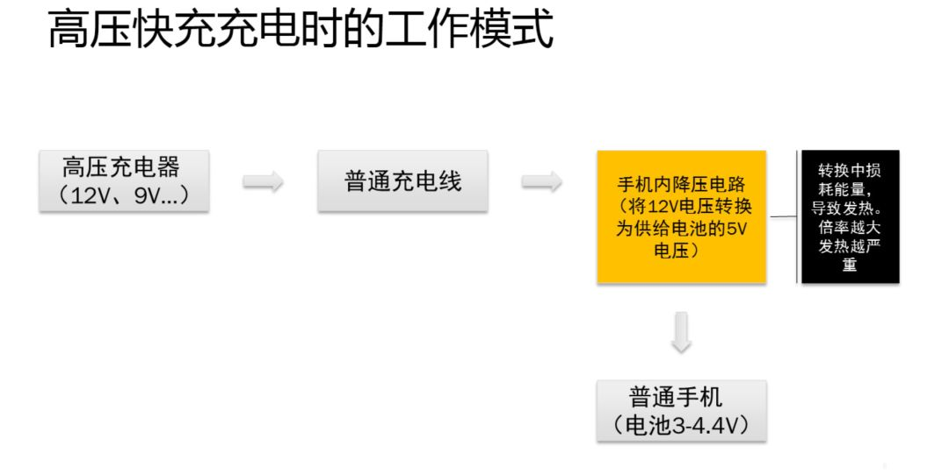

但现实很残酷，本着「线材千万条，安全第一条」的原则，防止有些线材质量不过关而引起事故，部分厂商只好把把充电电流限制在 2A 以下，甚至是 1.5A。使快充并没有发挥出该有的实力。

除此之外，手机 IC 对大电压的转化率只能达到 90% 左右，剩下的 10% 都以热能散发了，这也就意味着越高的电压，损耗就越大，同时造成手机更严重的发热。这也是为什么大部分高压快充的方案，无法做到亮屏也保持快充。亮屏的发热加上充电的发热将会十分可怕，为了手机安全考虑，亮屏一般都会变成慢充。

为了避免充电 IC 二次降压带来的损耗，有的厂商就想：能不能直接把电冲给电池，而不经过降压处理呢？

这个厂商就是 OPPO ，但问题是充电线没办法承受 2A 以上的电流，于是 OPPO 从充电头到充电线进行了全方位的改造， 专门定制电路、电芯、接口、数据线，采用了 5V 4.5A 的充电规格，在一众 10W 左右充电速度中脱颖而出。正是 22.5W 的充电速度，缔造了当年的经典广告词——充电五分钟，通话两小时。

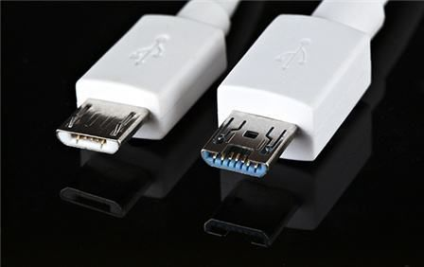

这样的充电方式是直接冲给电池，被叫做**低压直冲**，省去手机内的降压 IC，充电器通过数据线直连手机电池，只经过充电器一次降压。不仅在充电功率上超越对手，不经过 IC 的损耗，不仅更高效，还能降低发热。也就能实现亮屏快充。

除了功率，温度同样是影响充电速度的，手机温度如果太高，就会调整充电策略，峰值充电的时间就会减少，充电时间自然就会变长。

手机充电总共分三步，刚开始以 5V 充电，手机会给充电器发信息，如果手机和充电器的协议是配套的，就开始快充，冲到 80% 左右，为了保护电池、线材、减少发热，开始涓流充电。就像接水一样，接到水杯快满时，就会调低速度，以免水溢出。

低压直冲也不全都是好处，最重要的兼容性上的问题，特殊的充电线和充电器，甚至充电口，都导致其兼容性几乎为 0 ，外出忘记带线，很难找到替代品。

低压直冲里比较极端例子，像荣耀 Magic，采用了 5V 8A 的充电规格，数据线的承受能力更是达到了 10A ，但是由于对线路的保护，其峰值充电时间极短，不仅效率低，普及难度和成本陡增，所以到了第二代，荣耀也选择放弃了这种充电方案。

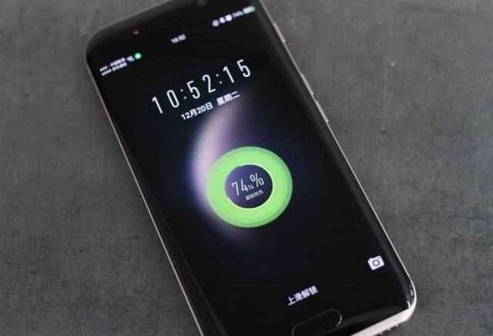

一年后，QC3.0发布，其最大的改进，则是将固定电压管理机制替 换为INOV(最佳电压智能协商），允许输入电压从 3.6V 起步，以 0.2V (200mV) 为单位，结合实时的电池温度、转换效率、电量等因素进行微调，并在允许的输入电 压范围(9V 或 12V)内逐步提升或降低，而不像 QC2.0 只能在 5V/9V/12V 中进行非一即二 的暴力选择。

在INOV管理机制的帮 之下，QC3.0 可大大降低降压芯片转换电路的损耗，有效缓解了快充时的发热问题。

2016 年高通公布了 QC 4，其中最大的改变当属兼容PD协议。

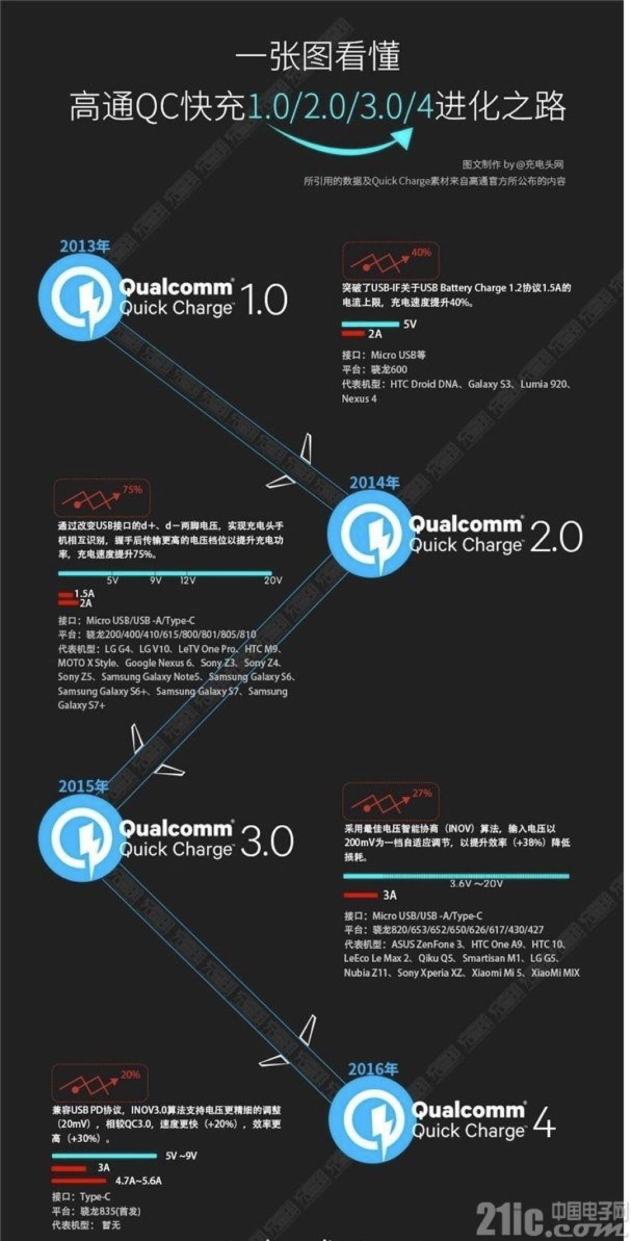

自此，快充的两大阵营依然分好，像是联发科的 PEP、三星的 AFC、华为的 FCP、高通的 QC 都是属于高压快充，而 OPPO 的 VOOC、一加的 DASH、华为的 SCP、荣耀的 MagicPower 都属于低压直冲的阵营。

不断演进之下，快充的路似乎走到了尽头。

**❸未来的快充技术**

低压直冲固然很好，但各种定制让其没办法成为主流，直到 Type C 接口的出现。

2016 年USB-IF 推出了 Type C 接口，新的type C接口最大可以承载 5A 的电流(>3A 的数据线需要用到 E-mark)，同时支持正反插。也就是说，大电流的数据线不再需要特殊定制。像 VOOC 这样的技术也能很快普及。

很早之前 USB-IF 就推出过 PD 协议，希望能够一统充电江湖，但是各大厂商为了自身利益，不愿放弃自己的独特体验，迟迟没有跟进。

但谷歌看不下去了，为了能让安卓手机有统一完整的体验。2016年11月，谷歌就在Android 7.0的 OEM 规范中明确指出：想用最新的 Android 7 系统？可以，但你必须选择 PD 充电协议。

国内厂商当然是积极响应谷歌的号召——然后选择接入 PD 协议中充电最慢的组合：5V 2A……

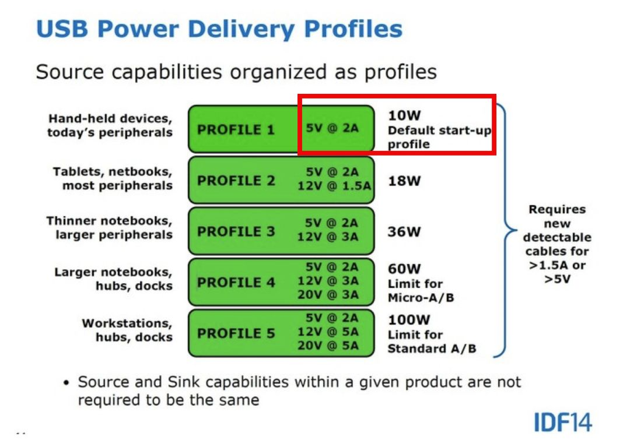

随后，USB-IF 公布了最新的USB PD3.0 技术，17 年PD 协议做了更新，加入 PPS (Programmable Power Supply)解决 了困扰我们已久的与其他快充技术的通用性问题：USB PD3.0可全面兼容 QC4.0/3.0/2.0、MTK PE2.0/3.0、 FCP、VOOC 等快充协议 。最令人欣喜的是，USB PD3.0 与我国工信部的泰 尔实验室达成了共识，预计将与国标实现统一。

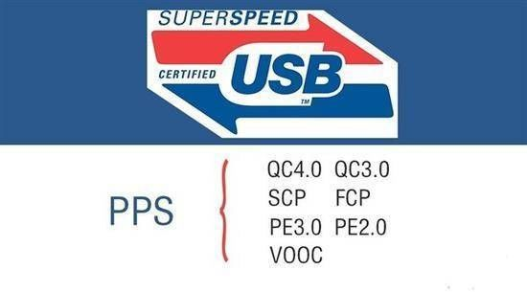

然而，看看当下的手机市场就知道，这一统的大梦显然是没有实现的。首先是 PPS 协议之针对 c-c 口的设备，而国内大部分充电头用的都市 a-c 口，根本不具有约束力。其次，25W 似乎是一个门槛，因为手机电池最高只能接受到 5V 5A 以下的电流和电压，想要超越 25W 大部分都要上私有协议。

最早做出革新的就是魅族，在 2017 年的 MWC 上，魅族展示了 Super mCharge 快充方案，最大输出功率达到了 55W（11V 5A），充满电只需要 20 分钟。还有一根可承受 160W 功率的专用数据线，以及 3000 毫安时的定制电池。

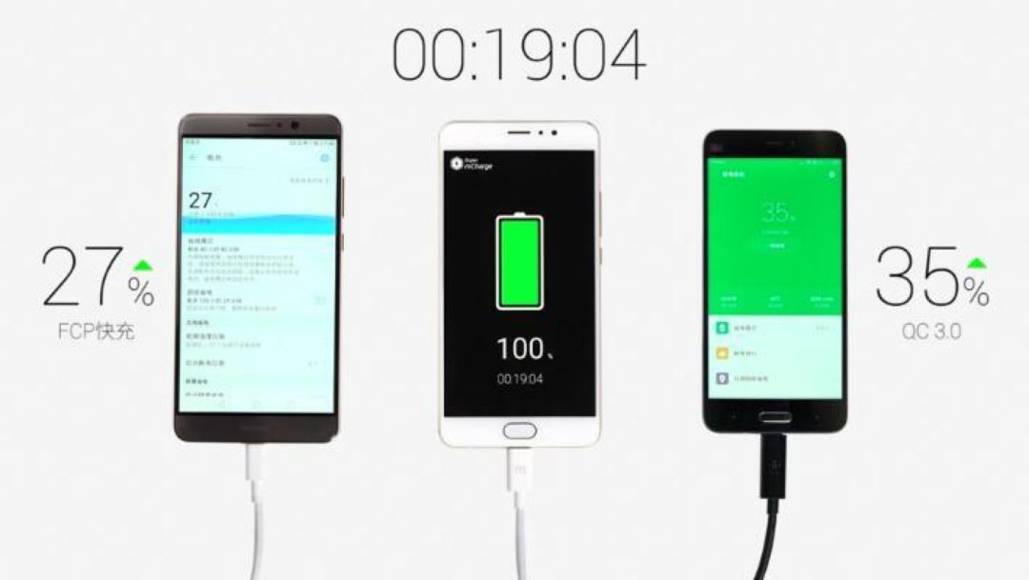

从电池、IC、数据线到充电器进行全方位的改造，其中最大的创新当属电荷泵技术。电荷泵并不是一个新技术，但此前从没有人想到把它用在手机快充上。

高压快充的部分也说过，传统 IC 的效率只能达到 90% 左右，但是电荷泵可以达到 98%的效率，不仅能降低损耗，发热也能很好的控制。这项技术同时提高了电压和电流，并且损耗极小，称之为高压直冲。

受到魅族的启发，行业内纷纷开始使用电荷泵技术，比如华为 Mate 20 Pro 的 40W 快充，以及最近发布的 iQOO 44W 快充，都是使用电荷泵技术的产物。

可惜的是，魅族小厂的经费有限，至今也没有量产出 55W 的快充方案，反倒被友商先行开发出来，拿去使用了。

目前量产快充中最快的当属 OPPO Find X 的 50W，虽然也使用的电荷泵技术，但确是截然不同的思路。

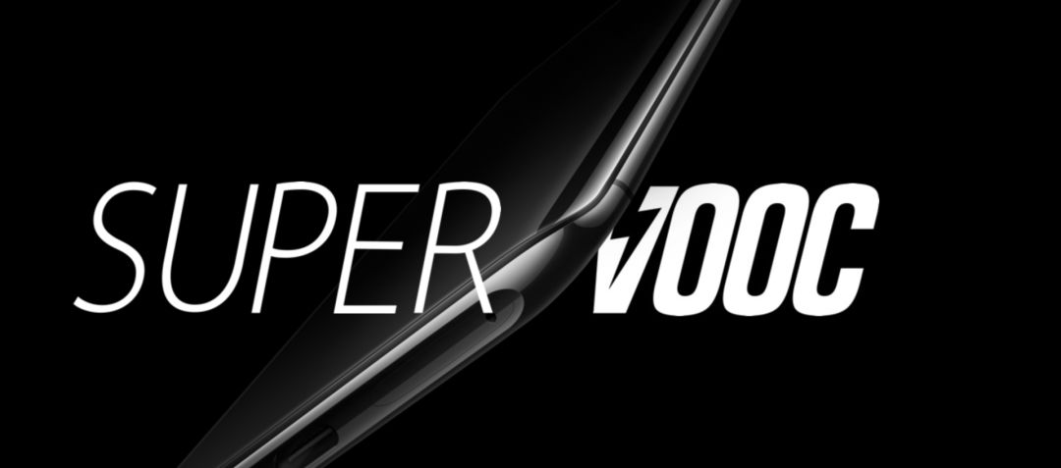

OPPO Find X 采用了双电芯串联结构，也就是用了两块电池，运用了初中物理就学过的「串联分压」的原理，充电时两个一起冲，电压就降了一半。在放电时，利用电荷泵技术，再降低一半，就可以达到手机元器件的使用电压。

虽然实现了十分快速的充电，但一方面但对电池容量牺牲太大，双电封装和电池保护板浪费了空间。另一方面手机上大多数部件都是按照单电芯电压来设计的，双电芯在放电时需要多增加一级降压电路，浪费了一定的转换效率。

至此，在充电道路上一些划时代的技术都讲完了，快充的路上，似乎坚守「五福一安」的苹果从未出现过，其实 iPhone 也加入了 PD 协议的，PD 的充电头并不贵，比如锤子手机的充电头，但一根 C-L 的线却是比充电头还要贵的存在。苹果坚持「五福一安」，利益的考量上应该是大于安全的吧。

**最后**

不论是稳扎稳打的高通，想实现大一统的 PD，还是别出心裁的 OPPO，最终想呈现给用户的总是最快的充电速度。

我坚信，随着技术的发展，充电将不会成为一个难题。接口和协议大一统只是快充最终形态的副产物，我们不再担心续航问题，才是快充真正的目的。



撰文 / 月岛

编辑 / 月岛

责任编辑 / 纤尘

公众号视觉 / 又耳

© 爱否科技原创内容 转载请联系后台



